В самую корону: дезинфекция излюбленных мест

Микробы, вирусы и грибы – возбудители болезней – могут жить в любой среде, они несут прямую угрозу жизни и здоровью человека и животных. С помощью профессиональной дезинфекции можно уничтожить любую угрозу, исходящую от вредоносных микроорганизмов.
Станция по борьбе с болезнями животных Всеволожского района ежедневно проводит санитарные обработки не только на животноводческих объектах, но и в жилых домах (квартиры), автотранспорте, вентиляционных системах и на садоводческих участках. Ветеринары используют специализированное оборудование – генераторы холодного и горячего тумана, а также бензомотораспылители, с их помощью дезинфектант превращается в мелкодисперсный туман, который проникает в любые труднодоступные места.
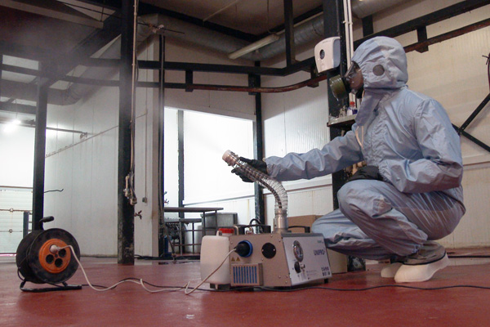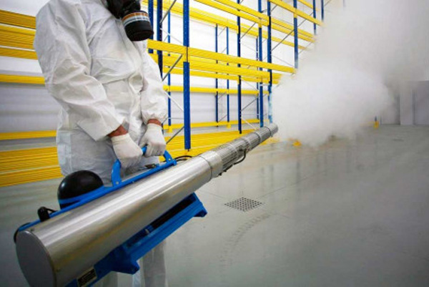
В арсенале дезинфектора есть и служебный транспорт, что позволяет оперативно реагировать на срочные вызовы и проводить обработки в удобное для заказчика время.

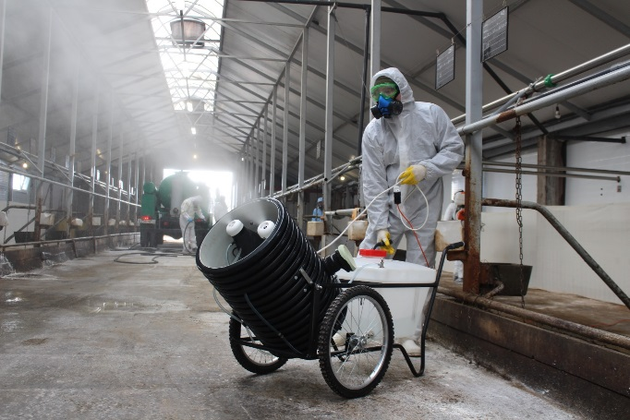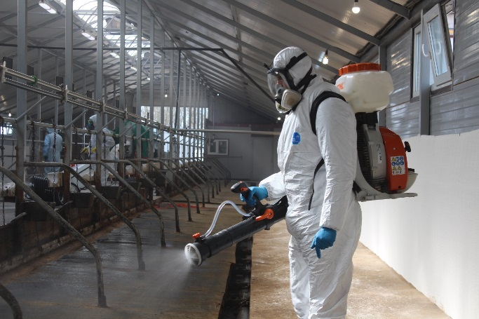
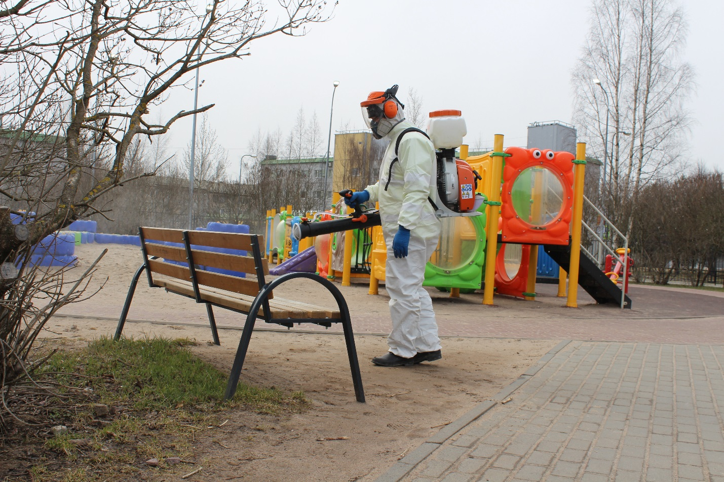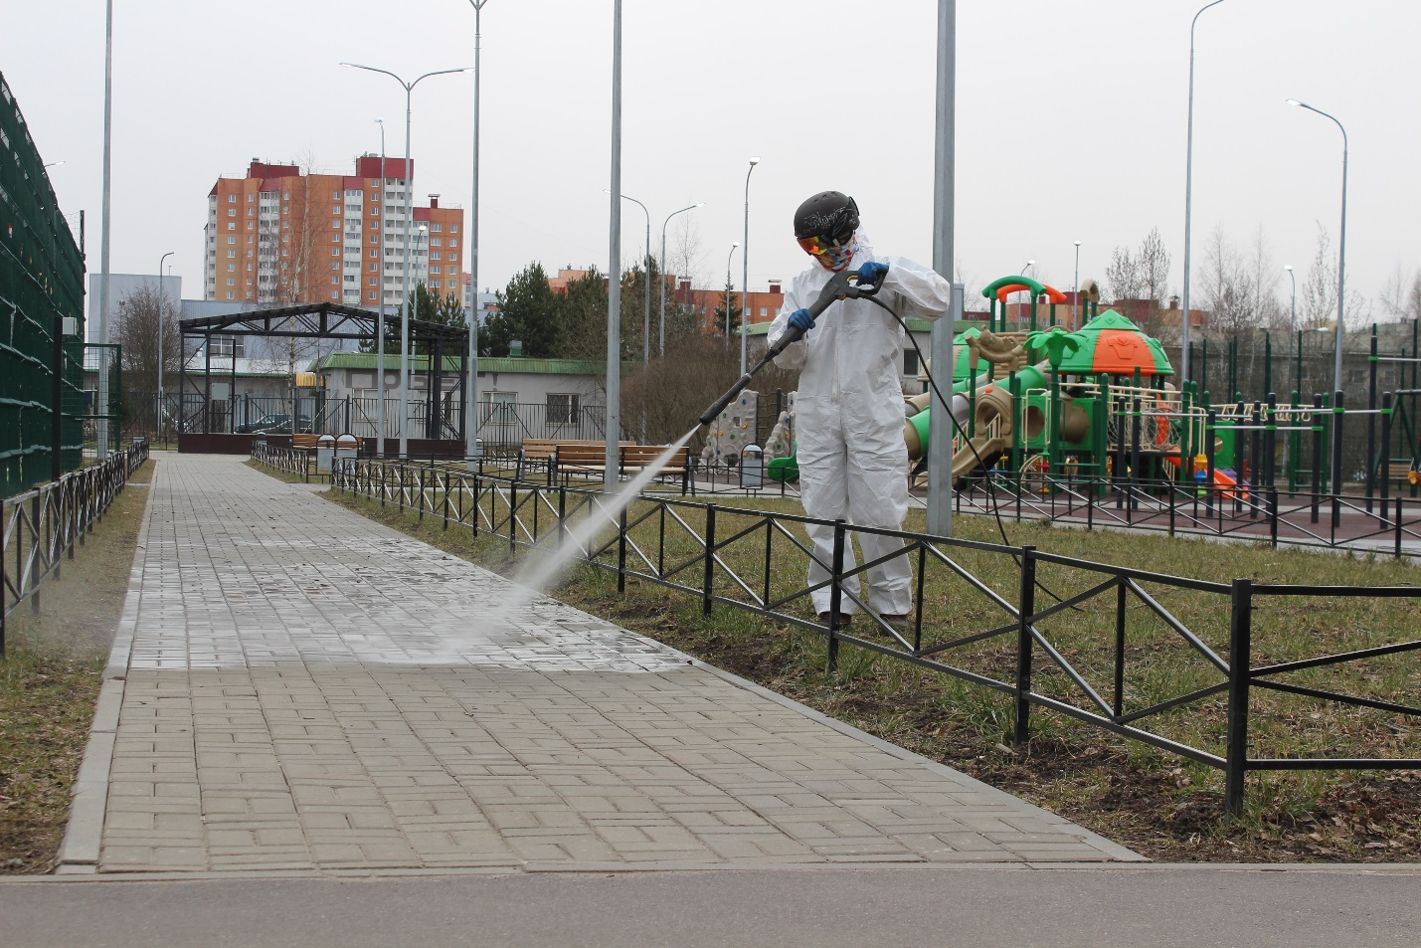

Наступление пандемии коронавирусной инфекции специалисты учреждения встретили в состоянии боевой готовности. В распоряжении районной ветеринарной службы был необходимый резервный запас дезинфицирующих средств, оборудования и техники. Согласно Постановлению Правительства Ленинградской области, ветеринарные специалисты приступили к профилактической тотальной дезинфекции общественных объектов – входы в магазины, аптеки, банки, павильоны автобусных остановок, детские и спортивные площадки, социальные объекты. Раствор дезинфектанта, который используют ветврачи, безопасен для животных и людей, при этом убивает вирусы. За восемь месяцев - с марта по сентябрь текущего года - обработано более 850 тысяч кв.м.
В связи со «второй волной» пандемии на территории Ленинградской области введены «красные зоны», в том числе Всеволожский район, где в обязательном порядке продолжается санитарная обработка общественных пространств. Специалисты рекомендуют проводить профилактическую дезинфекцию дезинфекцию и на рабочих местах: торговые центры, офисные помещения, спортивные залы, рестораны и кафе и другие места общественного пользования.

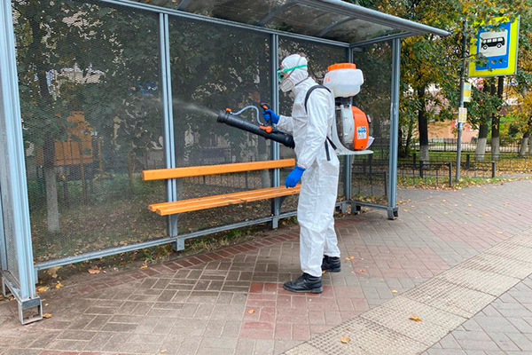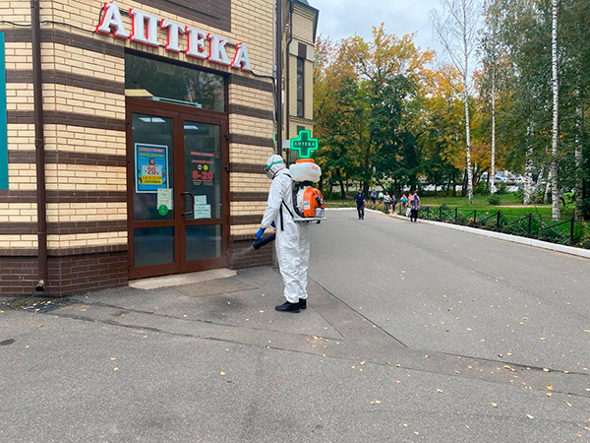

Так, по просьбе администрации Романовского сельского поселения проведена дезинфекция в новом парке, созданном по программе «Комфортная городская среда», который стал излюбленным местом отдыха жителей. Здесь же установлен и памятник в честь подвига ветеринарных врачей, фельдшеров и санитаров, служивших в годы Великой Отечественной войны.
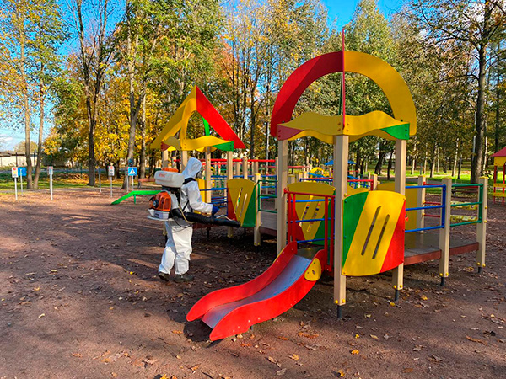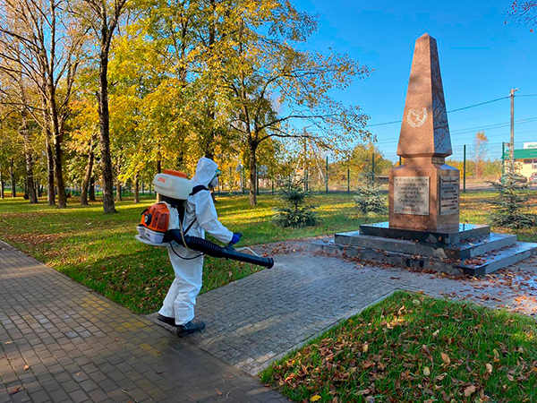

Мурино – один из крупных населённых пунктов Всеволожского района: здесь сотни магазинов и спортивные площадки размером с футбольное поле. Одна из групп дезотряда работает на территории городского поселения ежедневно.

В связи с профессиональными праздниками – Днём ветеринарного работника и Днём работника сельского хозяйства и перерабатывающей промышленности, а также в связи с проведением работ по тотальной дезинфекции, прошла церемония награждения специалистов государственной ветеринарной службы. Медалью «За самоотверженную борьбу с коронавирусом» награждены 22 специалиста Всеволожской станции по борьбе с болезнями животных.

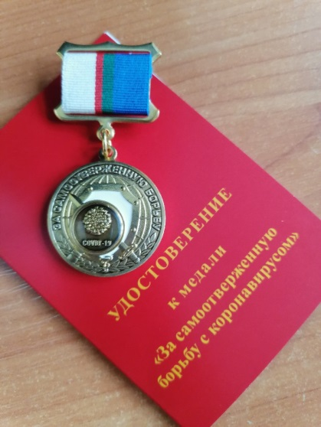

Заявки на проведение дезинфекции принимаются:
Контактный телефон: 8 (813-70) 38-003 / 8 800 350-29-03
Горячая линия 8-931-255-63-99
Электронная почта: vet@vsevst.ru
Адрес: г. Всеволожск, ш. Колтушское, д. 45

